TRÌNH BÀY NIÊN LUẬN CƠ SỞ NGÀNH

- Niên luận cơ sở ngành được in trên khổ giấy A4 (210 x 297 mm).
- Định dạng: Lề trên 2cm, lề dưới 2cm, lề trái 2.5cm, lề phải 2cm; thụt đầu dòng: 1cm; khoảng cách đoạn: paragraph spacing before 6pt và after 0; chế độ dãn dòng (line spacing): 1.2.
- Bảng mã: Unicode; Font: Times New Roman; size: 13.
- Đánh số trang: phần mở đầu tiểu luận đánh số La-mã chữ thường (i, ii,…), không đánh số trang bìa và trang phụ bìa; phần nội dung đánh số Ả Rập (1, 2,…) từ chương 1 đến hết phần phụ lục (nếu có).
- Độ dày niên luận cở sở ngành: 15-30 trang (không kể phần phụ lục).

BỐ CỤC NIÊN LUẬN CƠ SỞ NGÀNH

Bố cục niên luận gồm các phần sau:
- Lời cảm ơn
- Mục lục: 3 cấp (level)
- Danh mục bảng
- Danh mục hình
- Danh mục từ chuyên ngành Anh-Việt (sắp xếp theo ABC)
- Nội dung niên luận
- Tài liệu tham khảo
- Phụ lục (nếu có)

TRƯỜNG ĐẠI HỌC CẦN THƠ
KHOA CÔNG NGHỆ THÔNG TIN & TRUYỀN THÔNG



NIÊN LUẬN CƠ SỞ NGÀNH
NGÀNH HỆ THỐNG THÔNG TIN

Đề tài
HỆ THỐNG GỢI Ý PHIM LỌC THEO NỘI DUNG

Người hướng dẫn
TS. Phạm Thị Ngọc Diễm

Sinh viên: Trần Phước Tài
Mã số: B2206011
Khóa: K48

Cần Thơ, 08/2025

TRƯỜNG ĐẠI HỌC CẦN THƠ
KHOA CÔNG NGHỆ THÔNG TIN & TRUYỀN THÔNG

NIÊN LUẬN CƠ SỞ NGÀNH
NGÀNH HỆ THỐNG THÔNG TIN

Đề tài
HỆ THỐNG GỢI Ý PHIM LỌC THEO NỘI DUNG

Người hướng dẫn
TS. Phạm Thị Ngọc Diễm

Sinh viên: Trần Phước Tài
Mã số: B2206011
Khóa: K48

Cần Thơ, 08/2025

LỜI CẢM ƠN

Trong quá trình thực hiện bài báo cáo niên luận về hệ thống gợi ý phim lọc nội dung, em xin chân thành cảm ơn sự hướng dẫn và hỗ trợ quý báu từ cô, trong suốt thời gian qua, người đã cung cấp cho tôi những lời khuyên quý giá, những chỉ dẫn chuyên môn giúp em hiểu rõ hơn về vấn đề và phương pháp nghiên cứu, từ đó hoàn thành bài báo cáo này.
Cảm ơn các bạn đồng môn và bạn bè đã luôn tạo động lực và giúp đỡ tôi trong suốt quá trình thực hiện dự án. Những ý tưởng và sự hỗ trợ kỹ thuật từ các bạn đã góp phần quan trọng giúp tôi hoàn thiện bài báo cáo này.
Cuối cùng, tôi xin cảm ơn gia đình đã luôn bên cạnh, động viên và khích lệ tôi trong những thời điểm khó khăn nhất. Sự hỗ trợ vô điều kiện của gia đình là nguồn động viên lớn lao, giúp tôi vượt qua mọi thử thách.
Một lần nữa, tôi xin chân thành cảm ơn tất cả những ai đã giúp đỡ và đồng hành cùng tôi trong suốt quá trình nghiên cứu và hoàn thành bài báo cáo này.

Trân trọng,
Tài
22/08/2025

MỤC LỤC

CHƯƠNG 1. GIỚI THIỆU VÀ MÔ TẢ BÀI TOÁN 1
1.1. Mục tiêu đề tài 1
1.1.1. Giới thiệu đề tài 1
1.1.2. Mục tiêu xây dựng hệ thống 1
1.1.3. Yêu cầu khi xây dựng hệ thống 2
1.2. Mô tả chi tiết đề tài 2
1.2.1. Chức năng của người dùng 2
1.2.2. Mô tả hệ thống 2
1.3. Hướng tiếp cận giải quyết của đề tài 3
CHƯƠNG 2. THIẾT KẾ VÀ CÀI ĐẶT GIẢI PHÁP 5
2.1. Kiến trúc tổng quát hệ thống 5
2.1.1. Mô hình Client-server 5
2.1.2. Thuật toán 5
2.1.3. Cơ sở dữ liệu 7
2.2. Xây dựng các mô hình 8
2.2.1. SƠ ĐỒ USE CASE 8
2.2.2. MÔ HÌNH THỰC THỂ (CDM) 8
2.2.3. MÔ HÌNH DỮ LIỆU MỨC LUẬN LÝ(LDM) 9
2.3. Giải pháp cài đặt 9
CHƯƠNG 3. KIỂM THỬ VÀ ĐÁNH GIÁ 10
3.1. Kịch bản kiểm thử 10
3.1.1. MỤC TIÊU 10
3.1.2. PHẠM VI KIỂM THỬ 10
3.1.3. CÁC KỊCH BẢN KIỂM THỬ 10
3.2. Kết quả kiểm thử 10
CHƯƠNG 4. KẾT LUẬN VÀ HƯỚNG PHÁT TRIỂN 13
4.1. Kết luận 13
4.2. Hướng phát triển 13
TÀI LIỆU THAM KHẢO 14
PHỤ LỤC 15

DANH MỤC HÌNH
Hình 1. Mỗi một vector nhị phân tượng trưng cho một thể loại duy nhất trong tập thể loại 5
Hình 2. Hồ sơ người dùng của user1 với 18 thể loại 6
Hình 3. User-item matrix với hàng là user và cột là phim 7
Hình 4. Usecase người dùng 8
Hình 5. Mô hình CDM mô tả hệ thống 8
Hình 6. Content-based filtering 11
Hình 7. Collaborative filtering: 11
Hình 8. Trang chủ 11
Hình 9. Chọn phương pháp muốn gợi ý và chọn userId tương ứng với người dùng 12
Hình 10. Phim có độ tương đồng với hồ sơ người dùng cao nhất sẽ xuất hiện ở đầu 12
Hình 11. Có thể điều chỉnh số lượng phim cần đề xuất 13
Hình 12. Các phim được gợi ý sau đó 13
Hình 13. Khi chọn một phim bất kỳ người dùng quan tâm hệ thống sẽ gợi ý ra các phim tương tự phim đó 14
Hình 14. Các phim tương tự stunt man 14
Hình 15. Kết quả đúng với 4 phim của userId=1 15
Hình 16. Kết quả đúng với 5 bộ phim xuất hiện đầu tiên 15

DANH MỤC BẢNG

Bảng 1 Kí Hiệu Viết Tắt Anh-Việt v
Bảng 2 Mô hình dữ liệu mức luận lý LDM 9
Bảng 3 Các ràng buộc tham chiếu 9

DANH MỤC TỪ CHUYÊN NGÀNH
Bảng 1 Kí Hiệu Viết Tắt Anh-Việt
Viết tắt | Giải thích
CBF | Thuật toán lọc nội dung(content-based filtering
CF | Thuật toán lọc cộng tác(Collaborative filtering)

GIỚI THIỆU VÀ MÔ TẢ BÀI TOÁN

Mục tiêu đề tài

Giới thiệu đề tài
Trong thời đại công nghệ số hiện nay, người dùng tiếp cận hàng triệu bộ phim, chương trình truyền hình và các nội dung giải trí khác qua các nền tảng trực tuyến như Netflix, YouTube, Amazon Prime, v.v. Tuy nhiên, với khối lượng thông tin khổng lồ, việc tìm kiếm những bộ phim phù hợp với sở thích cá nhân của mỗi người trở thành một thách thức lớn. Hệ thống gợi ý phim là một công cụ mạnh mẽ giúp người dùng tiết kiệm thời gian và tối ưu hóa trải nghiệm giải trí của mình. Mục tiêu của đề tài này là xây dựng một hệ thống gợi ý phim sử dụng các phương pháp lọc nội dung, nhằm cung cấp các bộ phim phù hợp với nhu cầu và sở thích cá nhân của người dùng.
Đề tài không chỉ dừng ở lý thuyết mà còn bao gồm triển khai thực tế bằng ngôn ngữ lập trình Python, sử dụng các thư viện như Pandas, numpy cho xử lý dữ liệu và tính toán tương tự. Kết quả mong đợi là một mô hình có khả năng gợi ý top-N phim cho người dùng dựa trên lịch sử của họ, với đánh giá hiệu suất qua các metrics như Precision@K và Recall@K.

Mục tiêu xây dựng hệ thống
Mục tiêu chính của đề tài là xây dựng một hệ thống gợi ý phim thông minh có khả năng cá nhân hóa trải nghiệm người dùng dựa trên dữ liệu đánh giá và đặc trưng phim. Cụ thể, hệ thống được định hướng theo các mục tiêu sau:
Xây dựng mô hình gợi ý dựa trên lọc nội dung (Content-based Filtering):
  - Khai thác các đặc trưng nội dung của phim như thể loại (genre,… từ tập dữ liệu MovieLens và các thông tin ), thông tin tổng quan (overview), thời lượng (duration), áp phích (poster), trailer từ nguồn liên kết bên ngoài (IMDb, TMDB).
  - Dựa trên các đặc trưng thể loại, hệ thống sẽ xây dựng hồ sơ người dùng (user profile) phản ánh sở thích cá nhân thông qua lịch sử đánh giá từ đó đưa ra danh sách gợi ý phim phù hợp nhất với từng cá nhân.
Ứng dụng và so sánh với phương pháp lọc cộng tác (Collaborative Filtering):
  - Triển khai thuật toán lọc cộng tác dựa trên người dùng (user-based) nhằm khai thác thông tin từ cộng đồng người dùng.
  - Tiến hành so sánh, đánh giá hiệu quả của hai phương pháp (Content-based Filtering và Collaborative Filtering) thông qua các chỉ số đánh giá chuẩn như Precision@K, Recall@K, Coverage, thời gian suy luận,… để rút ra ưu điểm, hạn chế và khả năng kết hợp của từng phương pháp.
Khai thác dữ liệu từ tập ratings.csv, tags.csv, movies.csv, links.csv nhằm phân tích hành vi người dùng, đặc trưng phim, và links liên kết đến cơ sở dữ liệu phim ngoài (IMDb, TMDB) để lấy thông tin phim như overview, duration, poster, trailer,…

Yêu cầu khi xây dựng hệ thống
  - Đảm bảo chuẩn hóa và xử lý dữ liệu thiếu, trùng lặp, hoặc không hợp lệ trước khi xây dựng mô hình.
  - Người dùng có thể xem gợi ý phim cho bản thân, xem phim và xem chi tiết phim mà mình quan tâm.
  - Hệ thống trả về danh sách phim gợi ý theo: Lọc nội dung (content-based): dựa trên thể loại, đánh giá người dung và lịch sử xem, Lọc cộng tác (collaborative filtering): dựa trên sự tương đồng trong hành vi đánh giá của người dùng.

Mô tả chi tiết đề tài

Chức năng của người dùng
Người dung ghé thăm website, xem các phim mà hệ thống gợi ý cho mình có thể có tùy chọn theo gợi ý bình thường (content-based) hoặc khám phá (collaborative)
Người dung có thể xem phim, xem thông tin phim và các phim tương tự mà người dùng đã chọn
Các chức năng chính của người dung:
-xem gợi ý phim
-tìm thông tin phim mà mình quan tâm
-xem phim
- điều chỉnh số lượng phim tùy ý

Mô tả hệ thống
  - Xây dựng một hệ thống gợi ý phim dựa trên lọc nội dung, sử dụng các yếu tố như thể loại phim, đánh giá để đưa ra gợi ý chính xác cho người dùng.
  - Lọc cộng tác: dựa trên hành vi đánh giá của các người dùng tương tự với người dùng mục tiêu, sau đó đề xuất phim từ những người dùng tương tự mà người dùng mục tiêu chưa xem
  - Phân tích và đánh giá hiệu quả của các phương pháp lọc nội dung trong việc cải thiện chất lượng gợi ý phim.
  - Thiết kế và triển khai giao diện người dùng đơn giản, dễ sử dụng cho hệ thống gợi ý phim, khi user đăng nhập vào hệ thống sẽ yêu cầu chọn số lượng phim muốn gợi ý mà hệ thống trả về.

Hướng tiếp cận giải quyết của đề tài
Để xây dựng một hệ thống gợi ý phim hiệu quả dựa trên tập dữ liệu MovieLens, đề tài lựa chọn hướng tiếp cận chính là lọc nội dung (Content-based Filtering) và lọc cộng tác (Collaborative Filtering). Quy trình tiếp cận được đề xuất gồm các bước sau:
- Tiền xử lý và thu thập dữ liệu
Sử dụng các tập dữ liệu từ MovieLens (ratings.csv, movies.csv, links.csv).
Thực hiện làm sạch dữ liệu, xử lý các giá trị khuyết (missing values), chuẩn hóa định dạng dữ liệu (ví dụ: chuyển đổi định dạng thể loại phim thành vector nhị phân one-hot encoding).
Kết hợp dữ liệu MovieLens với các nguồn bên ngoài (IMDb, TMDB) thông qua links.csv để khai thác thêm thông tin mở rộng như mô tả (overview), thời lượng (duration), hình ảnh (poster), trailer,... giúp nâng cao chất lượng gợi ý.
- Phương pháp lọc nội dung (Content-based Filtering)
Xây dựng vector đặc trưng cho từng bộ phim dựa trên thể loại (genres) và các thuộc tính bổ sung.
Tạo hồ sơ sở thích của người dùng bằng cách tính trung bình có trọng số (weighted average) các vector phim mà họ đã đánh giá cao.
Tính toán độ tương đồng giữa hồ sơ người dùng và các phim chưa xem (sử dụng cosine similarity) để đưa ra danh sách phim gợi ý phù hợp với sở thích cá nhân.
- Phương pháp lọc cộng tác (Collaborative Filtering)
Xây dựng ma trận người dùng – phim (user-item rating matrix).
Tính toán ma trận tương đồng giữa người dùng bằng cosine similarity.
Lựa chọn K = 10 người dùng gần nhất (Top-K similar users) để giảm nhiễu và đảm bảo chất lượng gợi ý.
Dựa vào các bộ phim được đánh giá cao bởi nhóm người dùng tương tự này, hệ thống đưa ra danh sách đề xuất cho người dùng mục tiêu.
- Xây dựng giao diện người dung
Thiết kế giao diện trực quan, cho phép nhập người dùng lựa chọn phương pháp gợi ý (Content-based hoặc Collaborative).
Hiển thị danh sách phim được gợi ý kèm thông tin mở rộng (poster, trailer, overview), giúp tăng tính trực quan và trải nghiệm người dùng.
- Đánh giá và so sánh hệ thống
Sử dụng các thước đo về độ chính xác như Precision@K, Recall@K để đánh giá mức độ đúng đắn của gợi ý.
Bổ sung các tiêu chí coverage để đo mức độ đa dạng của các phim được gợi ý.
Đánh giá thêm về thời gian suy luận (inference tim) để đảm bảo khả năng áp dụng trong thực tế.
So sánh hiệu quả giữa Content-based Filtering và Collaborative Filtering nhằm rút ra ưu nhược điểm của từng phương pháp, làm cơ sở cho việc lựa chọn hoặc tích hợp mô hình trong các hệ thống gợi ý thực tiễn.

THIẾT KẾ VÀ CÀI ĐẶT GIẢI PHÁP

Kiến trúc tổng quát hệ thống

Mô hình Client-server
  - Client: Là giao diện người dùng (ứng dụng web). Người dùng đăng nhập vào hệ thống qua giao diện này để hệ thống lấy dữ liệu đánh giá phim, xem phim tương ứng để hệ thống gợi ý tính toán các phim phù hợp để đề xuất phim cho người dùng.
  - Server: Máy chủ nhận và xử lý các yêu cầu từ client, sau đó trả về kết quả phù hợp. Server chịu trách nhiệm quản lý các thuật toán gợi ý, xử lý dữ liệu từ người dùng và cơ sở dữ liệu.
  - Client ↔ Server: Khi người dùng tương ứng với mỗi id vào hệ thống, client sẽ gửi yêu cầu đến server. Server sẽ nhận và xử lý yêu cầu, từ đó sử dụng thuật toán gợi ý để tìm ra bộ phim phù hợp và trả về kết quả.

Thuật toán
Content-based Filtering (Lọc theo nội dung): Là mô hình chính của hệ thống đưa ra gợi ý dựa trên thể loại và đánh giá của phim mà người dùng đã xem, gồm các bước sau:
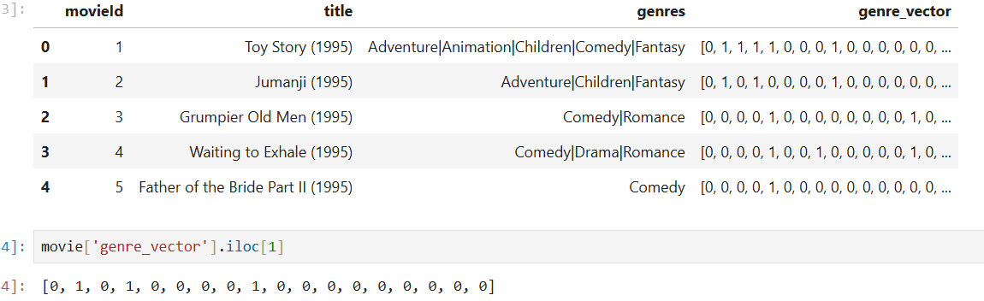
- Mỗi một vector nhị phân tượng trưng cho một thể loại duy nhất trong tập thể loại
  - 🧩 Bước 3: Tạo hồ sơ người dùng (user profile)
  - Giả sử người dùng A đã thích phim 1 và 3 (rating ≥ 4), ta lấy vector của các phim này:
  - Vector phim 1: [0, 1, 1, 1, 1, 0, 1, 0, 0]
  - Vector phim 3: [0, 0, 0, 0, 1, 0, 0, 1, 0]
  - → Trung bình các vector này:
  - User A profile = (vector1 + vector3) / 2
  - = [0, 0.5, 0.5, 0.5, 1, 0, 0.5, 0.5, 0]
→ User A thích nhất: Comedy, Adventure, Animation, Romance..., ví dụ người dung có userId=1 có vector trung bình như trong ảnh
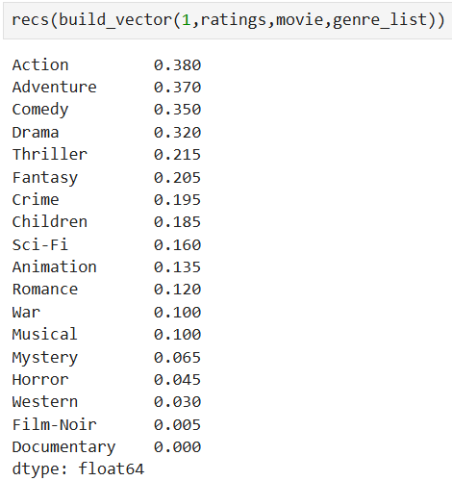
- Hồ sơ người dùng của user1 với 18 thể loại
🧩 Bước 4: Tính cosine similarity giữa user profile và các phim chưa xem
  - Giả sử phim 2 có vector: [0, 1, 0, 1, 0, 0, 1, 0, 0]
  - → Tính cosine similarity giữa user profile và phim 2
→ Nếu độ tương đồng cao (ví dụ > 0.7), thì đề xuất phim 2 cho User A.
Collaborative filtering(Lọc cộng tác ): Đưa ra hệ thống gợi ý cá nhân hóa cho người dung, dựa trên giả định rằng nếu hai người dùng có hành vi đánh giá giống nhau trong quá khứ, thì họ sẽ có xu hướng yêu thích các sản phẩm (hoặc bộ phim) giống nhau trong tương lai.
Chi tiết cách làm như sau:
Bước 1:Đầu tiên đưa về dạng dữ liệu user-item matrix
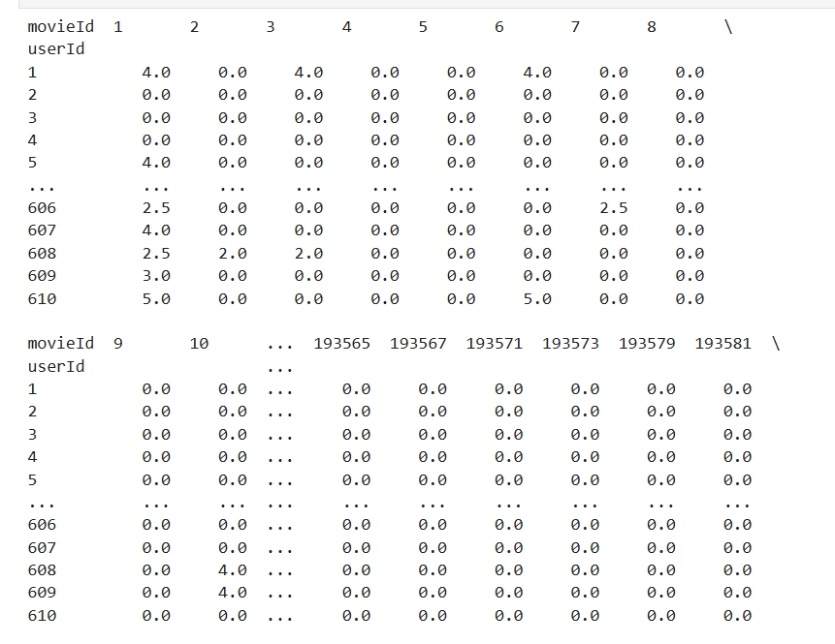
- User-item matrix với hàng là user và cột là phim
Bước 2: Tính ma trận tương đồng (similarity matrix) giữa các người dùng, lấy 10 người có độ tương đồng cao nhất dựa trên cosine similarity.
Bước 3: Với các bộ phim mà target user chưa đánh giá, hệ thống sẽ lấy điểm đánh giá từ nhóm 10 người dùng tương đồng nhất, từ các điểm này hệ thống sẽ chọn ra những phim có điểm tương đồng cao nhất đề xuất cho target user
Bước 4: Các phim được đề xuất theo điểm dự đoán giảm dần

Cơ sở dữ liệu
  - CSDL: Các thông tin về người dùng, bộ phim, đánh giá, được lưu trữ trong file csv
Các bảng chính bao gồm:
  - Người dùng: Lưu thông tin người dùng, đánh giá và lịch sử xem.
  - Phim: Lưu thông tin chi tiết về các bộ phim như tên, thể loại, id phim
  - Ratings: lưu thông tin đánh giá và lịch sử xem

Xây dựng các mô hình

SƠ ĐỒ USE CASE

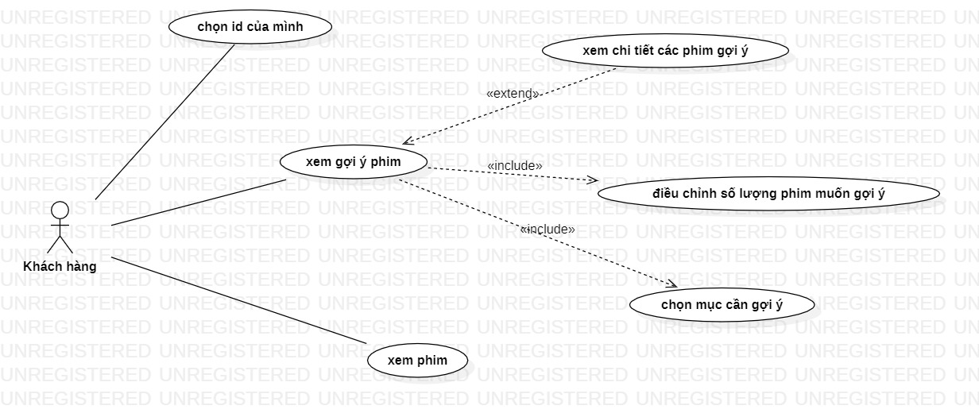
- Usecase người dùng

MÔ HÌNH THỰC THỂ (CDM)
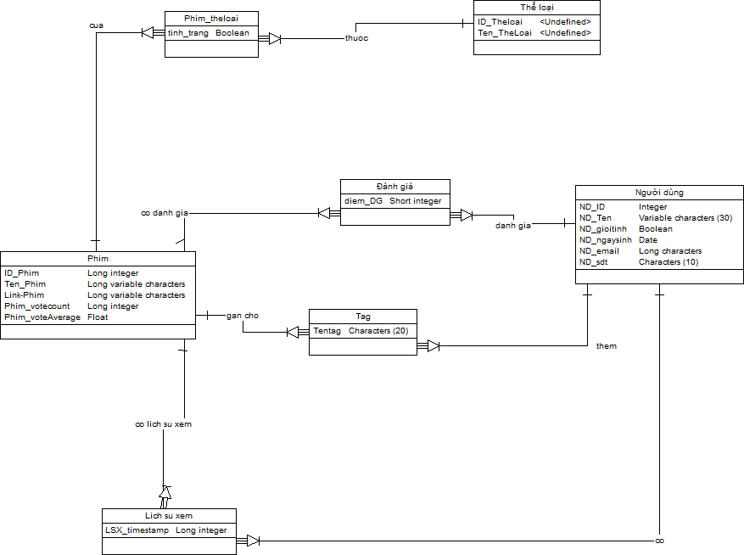
- Mô hình CDM mô tả hệ thống

MÔ HÌNH DỮ LIỆU MỨC LUẬN LÝ(LDM)

Bảng 2 Mô hình dữ liệu mức luận lý LDM
1 | PHIM(ID_PHIM,TEN_PHIM,LINK, PHIM_VOTECOUNT,PHIM_VOTE_AVERAGE)
2 | THELOAI(ID_TL, TEN_THELOAI)
3 | PHIM_THELOAI(ID_PHIM,ID_TL,TINHTRANG)
4 | NGUOIDUNG(ID_ND,HOTEN,GIOITINH,NGAYSINH,EMAIL,SDT)
5 | DANHGIA(ID_ND,ID_PHIM,DIEM)
6 | LICHSUXEM(ID_ND,ID_PHIM,TIMESTAMP)
7 | TAG(ID_PHIM,ID_ND,TENTAG)

Bảng 3 Các ràng buộc tham chiếu
STT | Bảng con | Bảng cha
1 | PHIM_THELOAI(ID_PHIM) | PHIM(ID_PHIM)
2 | PHIM_THELOAI(ID_THELOAI) | THELOAI(ID_TL)
3 | DANHGIA(ID_PHIM) | PHIM(ID_PHIM)
4 | DANHGIA(ID_ND) | NGUOIDUNG(ID_ND)
5 | LICHSUXEM(ID_ND) | NGUOIDUNG(ID_ND)
6 | LICHSUXEM(ID_PHIM) | PHIM(ID_PHIM)
7 | TAG(ID_ND) | NGUOIDUNG(ID_ND)
8 | TAG(ID_PHIM) | PHIM(ID_PHIM)

Giải pháp cài đặt
Xây dựng Backend bằng: FastAPI(Python)
Xây dựng Frontend để hiển thị cho người dùng bằng: thư viện Streamlit(Python), css
dữ liệu được lưu trữ và cung cấp thông qua các tệp CSV

KIỂM THỬ VÀ ĐÁNH GIÁ

Kịch bản kiểm thử

MỤC TIÊU
  - Mục tiêu chính của kiểm thử là đảm bảo thuật toán lọc nội dung (Content-based Filtering) hoạt động đúng ở mức đơn giản nhất, đảm bảo hệ thống tính toán hồ sơ người dùng và similarity scores chính xác
  - Đảm bảo danh sách gợi ý không bao gồm các phim mà người dùng đã đánh giá.
  - Đảm bảo thời gian phản hồi khi đưa ra gợi ý nằm trong phạm vi chấp nhận được.
  - Đảm bảo kết quả được sắp xếp theo điểm dự đoán hoặc độ tương đồng giảm dần.
  - Đảm bảo hệ thống web hoạt động thành công
  - Đảm bảo thông tin phim được hiện thị

PHẠM VI KIỂM THỬ
Phạm vi dữ liệu: Dữ liệu được sử dụng trong kiểm thử lấy từ tập dữ liệu MovieLens dưới dạng các file CSV (movies.csv, ratings.csv, links.csv)

CÁC KỊCH BẢN KIỂM THỬ

Kịch bản thuật toán
Kịch bản 1: xây dựng thuật toán bằng Content-based filtering
Kịch bản 2: xây dựng thuật toán bằng collaborative-filtering

Kịch bản web
Kịch bản 1: phương pháp lọc
Kịch bản 2: khách hàng truy cập vào website chọn user id của bản thân và điều chỉnh số lượng phim muốn xem chọn
Kịch bản 3: khách hàng xem phim và tìm hiểu các phim được gợi ý

Kết quả kiểm thử

Kịch bản thuật toán

Kiểm tra
Đầu tiên kiểm tra kết quả kiểm thử của phương pháp content-based filtering bằng các phương pháp precision(đo độ chính xác dựa trên các phim có rating>4, tỉ lệ phim gợi ý đúng so với phim được gợi ý), recall (cho biết tỉ lệ số lượng phim đúng trong gợi ý so với tổng số phim người dung thực sự thích), coverage(Cho biết tỷ lệ tổng số phim trong bộ dữ liệu mà hệ thống đã từng gợi ý) và thời gian xử lý
- Content-based filtering

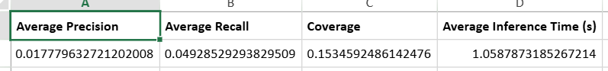
- Collaborative filtering:

Kết quả
Kết quả cho thấy phương pháp lọc cộng tác có chỉ số chính xác cao hơn khá nhiều, phần lớn do bản chất dữ liệu và cách tiếp cận của từng phương pháp, phương pháp lọc nội dung xây dựng hồ sơ người dùng dựa trên đặc trưng phim mà người dùng đã đánh giá. Tuy nhiên, các đặc trưng phim trong MovieLens (ví dụ: thể loại) tương đối hạn chế và không đủ chi tiết để mô tả chính xác sự đa dạng trong sở thích người dung, vì còn phụ thuộc vào diễn viên, đạo diễn,… về collaborative filtering, Với 610 người dùng và hàng chục nghìn đánh giá trong MovieLens, CF tận dụng được sự đa dạng và quy mô dữ liệu để tìm ra các mẫu hành vi chung. Nhờ đó, CF không chỉ dự đoán đúng sở thích của một cá nhân, mà còn mở rộng phạm vi gợi ý sang các bộ phim mà người dùng chưa từng tiếp xúc nhưng có khả năng yêu thích. Điều này giúp Precision và Recall cao hơn, đồng thời Coverage cũng lớn hơn vì hệ thống có khả năng bao phủ nhiều phim hơn nhờ thông tin từ cộng đồng.

Kịch bản web
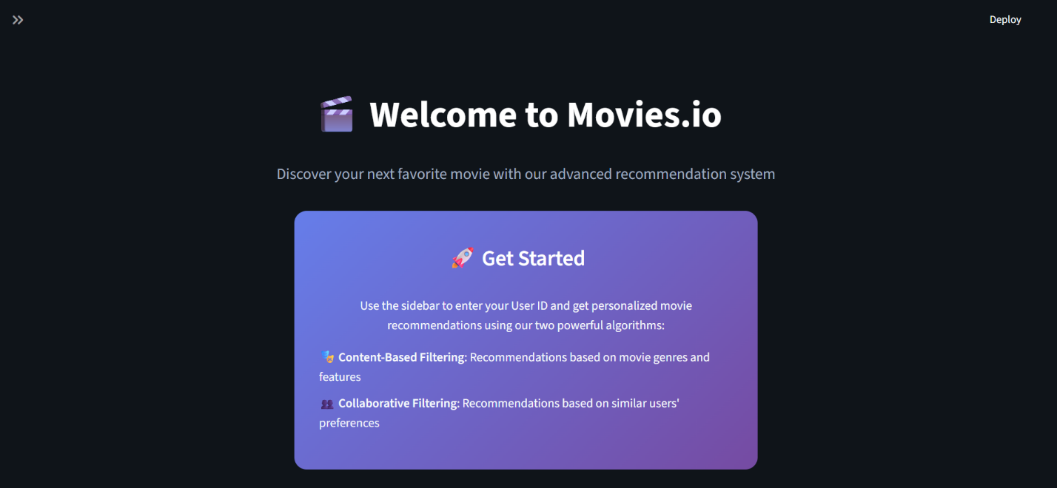
- Trang chủ

Kịch bản 1
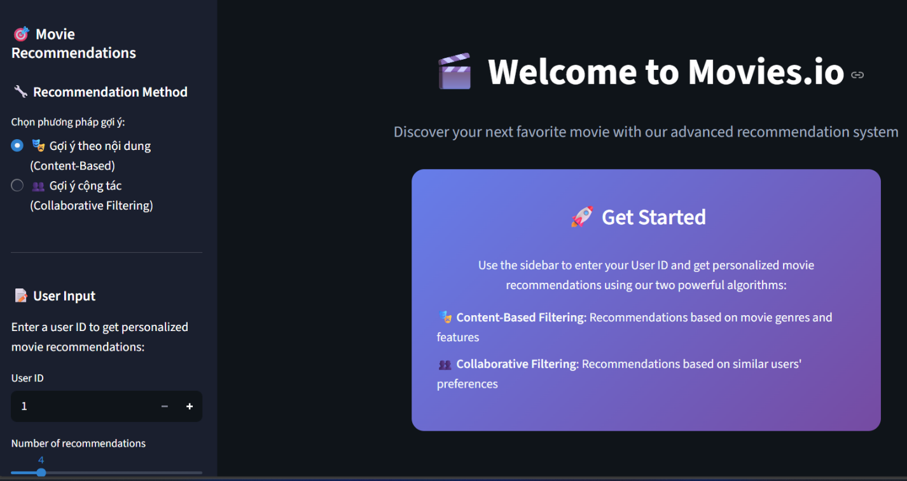
- Chọn phương pháp muốn gợi ý và chọn userId tương ứng với người dùng

Kịch bản 2
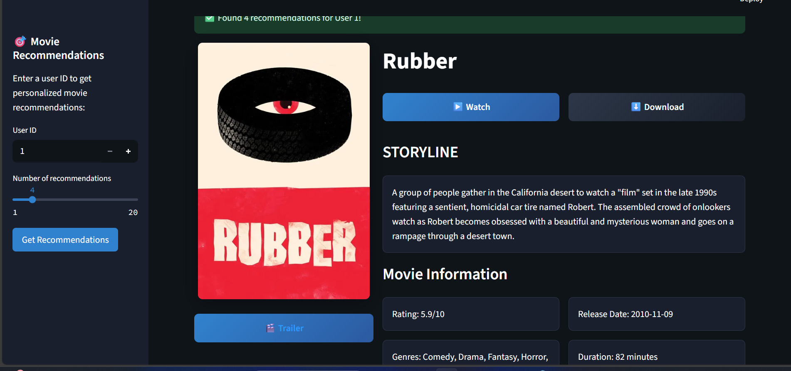
- Phim có độ tương đồng với hồ sơ người dùng cao nhất sẽ xuất hiện ở đầu

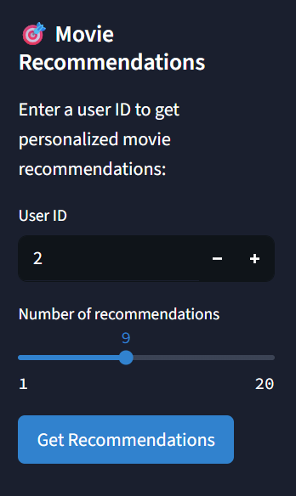
- Có thể điều chỉnh số lượng phim cần đề xuất

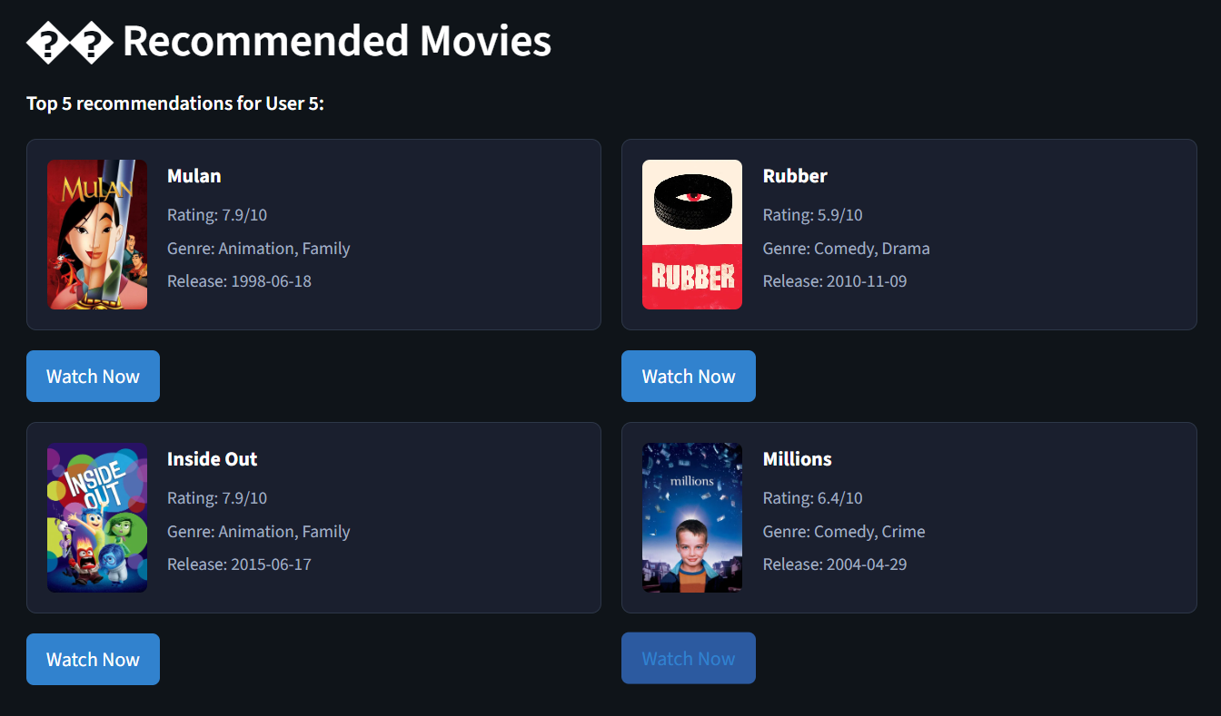
- Các phim được gợi ý sau đó

Kịch bản 3
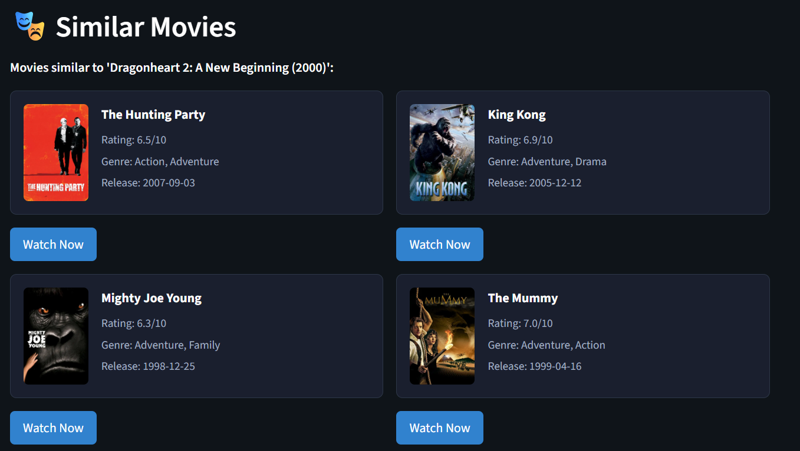
- Khi chọn một phim bất kỳ người dùng quan tâm hệ thống sẽ gợi ý ra các phim tương tự phim đó
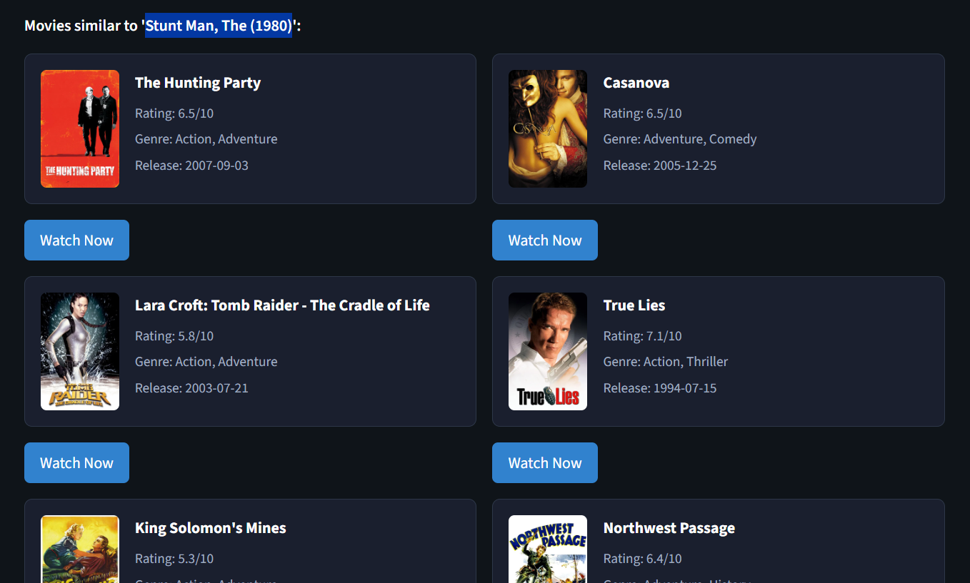
- Các phim tương tự stunt man

Kết quả kiểm thử
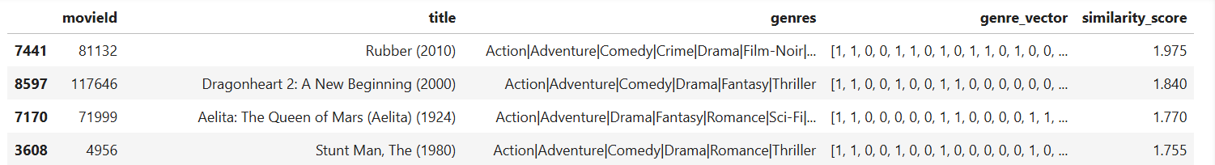
- Kết quả đúng với 4 phim của userId=1

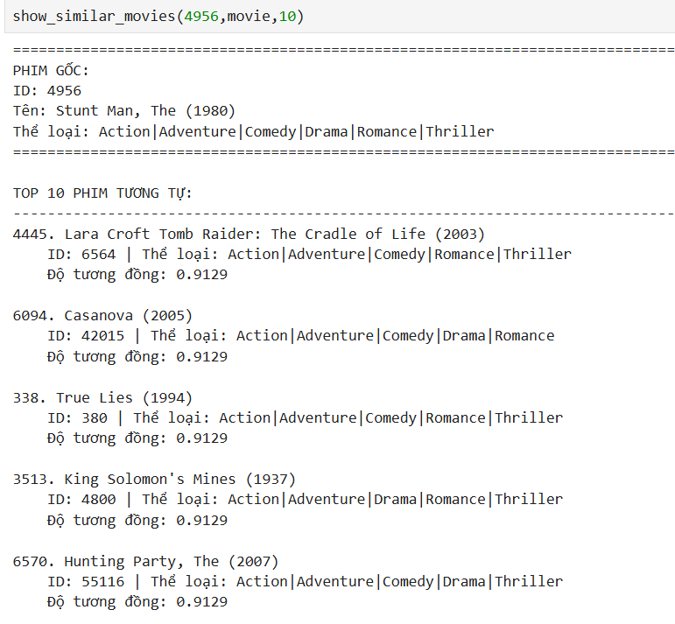
- Kết quả đúng với 5 bộ phim xuất hiện đầu tiên

KẾT LUẬN VÀ HƯỚNG PHÁT TRIỂN

Kết luận
Chỉ số đánh giá cho thấy CF mạnh ở việc tận dụng cộng đồng, còn CBF mạnh ở việc khai thác nội dung phim.
Nhìn chung, kết quả đánh giá đã minh chứng rằng CF mạnh ở việc tận dụng cộng đồng để mở rộng phạm vi gợi ý và nâng cao độ chính xác, trong khi CBF mạnh ở việc khai thác chiều sâu nội dung và vẫn duy trì khả năng gợi ý cho những trường hợp dữ liệu người dùng còn hạn chế. Tùy theo bối cảnh triển khai thực tế, hệ thống có thể lựa chọn một trong hai phương pháp hoặc kết hợp cả hai theo hướng hybrid recommendation system nhằm tận dụng ưu điểm của từng cách tiếp cận và khắc phục nhược điểm còn tồn tại.

Hướng phát triển
Kết quả thực nghiệm cho thấy Collaborative Filtering cho hiệu suất vượt trội hơn Content-based Filtering về Precision, Recall và Coverage. Tuy nhiên, Content-based Filtering vẫn giữ vai trò quan trọng trong việc giải quyết cold-start và mở rộng thông tin cho các bộ phim ít được đánh giá. Do đó, việc kết hợp hai phương pháp trong một mô hình lai là hướng phát triển phù hợp để cải thiện chất lượng gợi ý
Mô hình khả thi cho tương lai là mô hình lai (Hybrid Recommendation System), kết hợp ưu điểm của cả hai, nhằm nâng cao độ chính xác và khắc phục hạn chế của từng phương pháp riêng lẻ.

TÀI LIỆU THAM KHẢO

[1] G. Haixiang, L. Yijing, J. Shang, G. Mingyun, H. Yuanyue, and G. Bing, "Learning from class-imbalanced data: Review of methods and applications," Expert Systems with Applications, vol. 73, pp. 220-239, 2017/05/01/ 2017.
[2] F. Zhang, J. Song, and S. Peng, "Deep Matrix Factorization for Recommender Systems with Missing Data not at Random," Journal of Physics: Conference Series, vol. 1060, pp. 012001-012001, 2018.
[3] T. T. Dien, N. Thanh-Hai, and N. Thai-Nghe, "An approach for learning resource recommendation using deep matrix factorization," Journal of Information and Telecommunication, pp. 1-18, 2022.
[4] Hệ thống quản lý đào tạo Trường Đại học Cần Thơ. Truy cập ngày 29/4/2022. https://htql.ctu.edu.vn/

PHỤ LỤC

Các phụ lục của luận văn.

